Austauschstudium
an der Universität Kassel
im Fachbereich _________________
Wintersemester 2018 / 2019
Herzlich willkommen!

Liebe Studierende, BEGRÜßUNGSTEXT

Prof. ________________,
Erasmus+ Koordinator

Inhalt
1. Informationen über die Universität Kassel und zur Ankunft in Kassel 4
1.1. Einrichtungen an der Universität Kassel 4
1.2. Vorbereitung im Heimatland 6
1.3. Erste Schritte in Kassel 9
1.4. Orientierungswoche 13
2. Kurse: Wintersemester 2018 14
2.1. Kursliste für BACHELOR-Studierende 14
2.2. Kursliste für MASTER-Studierende 14
2.3. Learning Agreement 15
2.4. Leistungsübersicht / Transcript of Records 15
2.5. Route Card 16
3. Kontaktpersonen für fachspezifische Fragen im Fachbereich _______________ 18
4. ABC und Abkürzungen 21

Informationen über die Universität Kassel und zur Ankunft in Kassel

Einrichtungen an der Universität Kassel
Adresse und Öffnungszeiten:
Frau Johanna Große
Campus Center, Moritzstr. 18, 2. OG, Raum 2128a
Telefon: +49 561 804-3564
Fax: +49 561 804-3513
Email: welcome-centre@uni-kassel.de
Web: http://www.uni-kassel.de/go/welcome-centre
Mo, Mi, Fr: 13:00 – 15:00 Uhr

Ankommen & Einschreiben: Welcome Centre im International Office
Das Welcome Centre im International Office ist die erste Anlaufstelle für internationale Studierende. Das Welcome Centre legt besonderen Wert auf persönliche Betreuung vor und bei Ankunft.
Frau Marlis Fellmann
Campus Center, Moritzstr. 18, 2. OG, Raum 2128
Telefon: +49 561 804-3075
Fax: +49 561 804-3513
Email: exchange@uni-kassel.de
Web: http://www.uni-kassel.de/go/austauschstudium
Di und Do: 13:00 – 15:00 Uhr
Ebenfalls können Sie hier alle Formalitäten erledigen, so wie die Bewerbung, Zulassung, Einschreibung, Learning agreements, transcripts of records usw.

Adresse und Öffnungszeiten:
Frau Marlis Otto
Adresse: Campus Center, Moritzstr. 18, 3. OG
Telefon: +49 561 804-2550
Email: m.otto@studentenwerk.uni-kassel.de
Web: http://www.studentenwerk-kassel.de
Sprechzeiten: Mo, Do: 10:00 - 12:00 Uhr
Di, Mi: 10:00 – 15:00 Uhr

Wohnen: Studentenwerk Kassel
Das Studentenwerk Kassel unterstützt Studierende beim außeruniversitären Alltag. Wir versorgen die Studierenden mit Essen in unseren Mensen und Cafeterien, helfen bei der Wohnungssuche in Wohnheimen oder auf dem privaten Wohnungsmarkt, unterstützen Studierende mit Kindern, bieten finanzielle Hilfe sowie Rechts-, Sozial- und psychosoziale Beratung an.
Adresse:
Kurt-Wolters-Str. 5, Raum 2044
Telefon: +49 561 804-3302 / 3689
Telefax +49 561 804-3815
Email: sz@uni-kassel.de
Web: http://www.uni-kassel.de/sprz

Deutsch lernen: Sprachenzentrum
Das Internationale Studienzentrum / Sprachenzentrum ist eine Serviceeinrichtung der Universität Kassel. Es bietet ein Angebot von über 120 Kursen im Bereich Deutsch, Fremdsprachen und Schlüsselqualifikationen für Studierende.
Adresse:
Damaschkestraße 25, 34121 Kassel
Telefon: +49 561 804- 5394
Telefax +49 561 804- 5258
Email: hochschulsport@uni-kassel.de
Web: www.uni-kassel.de/hochschulsport

Hochschulsport
Der Hochschulsport hält fit für das Studium, ist aber auch ein wichtiger Bestandteil der Campuskultur. Ganz nach dem Motto “Kennenlernen beim und durch Sport“ bietet der AHS den Studierenden aller Fakultäten eine Plattform, welche den Gemeinsinn, die Kommunikation sowie die Integration fördert.
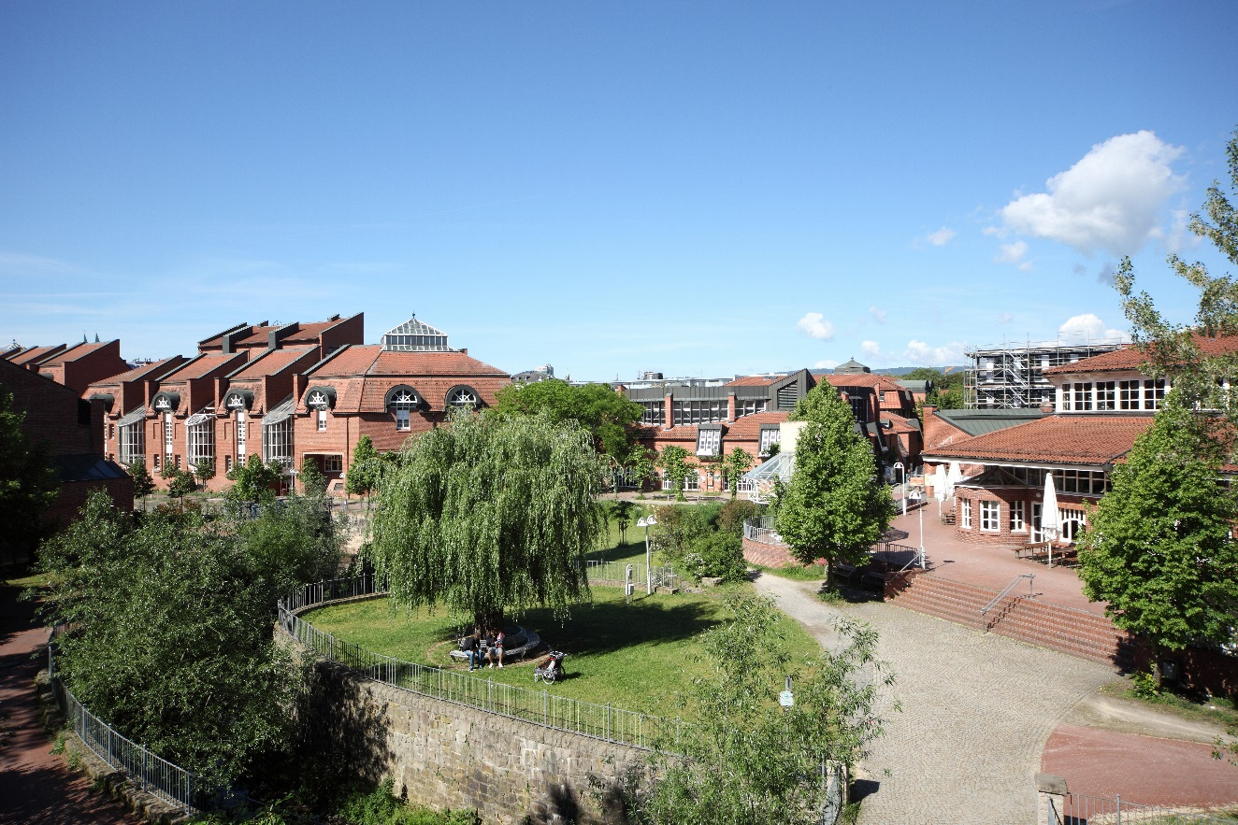

Vorbereitung im Heimatland

http://www.uni-kassel.de/go/welcome_vorbereiten

Vorlesungsverzeichnis
Informationen zu den Kursen finden Sie auf der Webseite der Universität Kassel. Das Vorlesungsverzeichnis für das Wintersemester wird am 1. September und für das Sommersemester am 1. März freigeschaltet.

Deutschkurse
Als Austauschstudent können Sie an einem zweiwöchigen kostenpflichtigen Vorkurs für deutsche Sprache teilnehmen. Der Kurs umfasst 40 Stunden à 45 Minuten. Leistungsnachweis aus und vergeben 4 ECTS-Punkte.

Visum
Für die Einreise nach Deutschland benötigen Sie in der Regel ein Visum und eine Aufenthaltserlaubnis. Auf dieser Seite erhalten Sie Informationen rund um die Beantragung des Visums und Einreiseformalitäten.
Sobald Sie die Zulassung der Universität Kassel erhalten haben, können Sie ein Visum bei der Deutschen Botschaft oder einem Deutschen Konsulat in Ihrem Heimat- oder Aufenthaltsland beantragen. Adressen der Auslandsvertretungen und Informationen zu den Einreisebestimmungen finden Sie auf der Website des Auswärtigen Amtes.

Wohnen
Günstiger Wohnraum in Kassel ist knapp. Kümmern Sie sich deshalb frühzeitig um eine Unterkunft. Manchmal kann die Wohnungssuche bis zu einigen Wochen dauern. Als Austauschstudent haben Sie die Möglichkeit, für ein bis zwei Semester in einem Zimmer in einem der 16 Studentenwohnheime zu wohnen. Sie können aller auch privat in der Stadt eine Wohnung oder ein Zimmer in einer Wohngemeinschaft anmieten. Auf unserer Internetseite finden Sie Informationen darüber, wo und wie sie während Ihres Aufenthaltes in Kassel wohnen können.

Krankenversicherung
In Deutschland besteht eine Krankenversicherungspflicht für alle Bürger.
- EU-Bürger
Als EU-Bürger lassen Sie sich bei bestehendem Versicherungsschutz die European Health Insurance Card (EHIC) aushändigen. Die Versichertenkarte ist für Ihren Studienaufenthalt ausreichend und deckt vor allem Notbehandlungen in jedem deutschen Krankenhaus.
- Nicht-EU-Bürger
Eine Krankenversicherung wird bereits für die Erteilung Ihres Visums angefordert. Schließen Sie eine Auslandskrankenversicherung ab, die für die Anfangszeit in Deutschland gültig sein soll (3 Monate). Überprüfen Sie, ob diese Krankenversicherung Auslandskosten für einen möglichen Arztbesuch oder das Krankenhaus übernimmt. Meistens muss eine Versicherungshöhe von 30.000 bis 50.000 Euro gedeckt werden.

Kosten
Die Universität Kassel erhebt keine Studiengebühren, jedoch muss ein Semesterbeitrag bezahlt werden. Austauschstudierende zahlen einen vergünstigten Beitrag in Höhe von ungefähr 250€ pro Semester.
Wie viel Geld ein Studierender darüber hinaus pro Monat ausgibt, ist individuell sehr verschieden. Monatlich fallen Kosten für Miete, Krankenversicherung, Verpflegung, Kleidung und Lehrmaterialien an. Ausgehend von Erfahrungswerten brauchen Studentinnen und Studenten in Kassel im Monat zwischen 600 und 900 Euro.
Es gibt viele Möglichkeiten für Studierende, Geld zu sparen:
- Leihen Sie Ihre Bücher für die Veranstaltungen in der Bibliothek aus oder kopieren Sie die wichtigsten Auszüge
- Ausstattung für's eigene Zimmer gibt es günstig in den zahlreichen Gebraucht-Möbelläden in der Stadt oder via Aushang oder Internet vom Schwarzen Brett der Universität
- Sie wohnen in einer Wohngemeinschaft? Größere Anschaffungen wie Kühlschrank oder Waschmaschine sind günstiger, wenn sich alle Bewohnerinnen und Bewohner an den Kosten beteiligen
- Kinotage: Kassels Studiokinos bieten an verschiedenen Tagen Tickets zu günstigeren Eintrittspreisen an
- Zeigen Sie Ihren Studentenausweis: fast überall bekommen Studierende Rabatte
- Fragen Sie Ihre Nachbarn oder ihren Buddy wo sie günstig einkaufen können
Adresse:
Kurt-Wolters-Str.5, 34125 Kassel
Telefon: +49 561 804-7257
Email: buddy@uni-kassel.de
http://www.uni-kassel.de/go/buddy

Buddy-Programm
Als internationale/r Studierende/r ist vieles neu für Dich. Mit Deinem Buddy hast Du einen guten Start in ein erfolgreiches Studium. Als Dein persönlicher Ansprechpartner gibt er Dir Hilfestellungen, sowie nützliche Infos und Tipps zum Studium und Alltagsleben in Kassel. Du bekommst schneller Kontakte zu netten Leuten in und außerhalb der Uni und verbesserst Deine Deutschkenntnisse.

Erste Schritte in Kassel
http://www.uni-kassel.de/go/welcome_ankunft

Anreise
Wie komme ich zur Universität? Wo sind die Straßenbahnhaltestellen und Parkplätze? Und wie finde ich das Verwaltungsgebäude und das International Office? Die Wegbeschreibungen und die Lagepläne erleichtern die Orientierung auf den Campus unserer Universität. Gehen Sie auf unsere Webseite um die genauen Wegbeschreibungen zu sehen.

Einzug
- Studentenwohnheim
Falls Sie im Studentenwohnheim wohnen werden, gehen Sie zum Studentenwerk in die Moritzstraße 18 - Campus Center, 3. Etage.
Mo bis Fr: 10:00 - 12:00 Uhr.
Wenn Sie außerhalb dieser Öffnungszeiten ankommen, machen Sie frühzeitig einen alternativen Einzugstermin aus
- Private Unterkünfte
Machen Sie schon vor Ihrer Ankunft einen Termin mit Ihrem Vermieter oder Ihren Mitbewohnern aus. Sie sollten Ihre Ankunftszeit kennen und immer eine Telefonnummer bereit haben, wenn Sie sich verspäten sollten.
- Wohnungsgeberbestätigung
Beim Einzug erhalten Sie vom Vermieter eine Wohnungsgeberbestätigung, die Sie bei der Anmeldung beim Bürgeramt vorlegen müssen. Drucken Sie am Besten diese Bestätigung aus und lassen Sie sie vom Vermieter beim Einzug unterschreiben.
Download hier: https://tinyurl.com/hrocur6

Adresse und Öffnungszeiten:
Residence Registration Office at the City Hall:
Obere Königsstr. 8, 34125 Kassel
Mo 08:00 - 18:00 (nach Terminvereinbarung);
Di 08:00 - 14:00;
Mi 08:00 - 18:00 (nach Terminvereinbarung);
Do 08:00 - 14:00;
Fr 08:00 - 12:30;
Sa 09:00 - 12:00 (nach Terminvereinbarung)

Residence Registration Office at the University:
Moritzstr. 18 (3. OG), 34127 Kassel
Campus Center, Raum 3114
Mi 08:30 - 12:00 (nach Terminvereinbarung)

Adresse anmelden
Bitte melden Sie sich in der ersten Woche nach Ihrer Ankunft in Deutschland beim Bürgeramt in Kassel.
Für die Anmeldung benötigen Sie folgende Unterlagen:
- Mietvertrag für Ihr Zimmer/ Ihre Wohnung
- Wohnungsgeberbestätigung
- Reisepass / Personalausweis
- 3 Euro

Bankkonto eröffnen
Sie benötigen ein Konto bei einem deutschen Geldinstitut, um Rechnungen oder Ihre Miete zu bezahlen. Wenn Sie ein Konto (auch Girokonto genannt) eröffnet haben, erhalten Sie eine EC Karte. Damit können Sie auch in den meisten Geschäften bargeldlos bezahlen sowie Geld vom Bankautomaten abheben.
Wenn Sie in Deutschland arbeiten, wird Ihnen das Gehalt ebenfalls auf Ihr deutsches Bankkonto überwiesen.
Sie können bei verschiedenen Banken und Sparkassen ein Konto eröffnen. Erkundigen Sie sich jedoch über spezielle Konditionen z.B. für Studierende, denn die Dienstleistungen und Bearbeitungsgebühren sind oft unterschiedlich.

Krankenversicherung
Bei der Einschreibung an der Universität Kassel benötigen Sie einen deutschen Versicherungsnachweis. Mit der EHIC – Versichertenkarte können Sie sich diesen Versicherungsschutz von einer gesetzlichen Krankenkasse in Deutschland bestätigen lassen. Sollte Ihr Versicherungsschutz nicht ausreichend sein, müssen Sie in Deutschland eine zusätzliche Krankenversicherung abschließen. Bitte fragen Sie bei Ihrer Krankenkasse im Heimatland nach, ob der Versicherungsschutz für Deutschland ausreichend sein wird.

Einschreibung als Studierende (Studienbescheinigung)
Die Einschreibung für Austauschstudierende wird am Montag, den 8. Oktober 2018, durchgeführt. Dafür kommen Sie bitte gleich nach Ihrer Ankunft in Kassel oder spätestens am 8. Oktober in das Welcome Centre (Campus Center, Moritzstraße 18, Raum 2128a).
Weitere Informationen bekommen sie nach Erhalt der Zulassung zum Austauschstudium und der Einladung zur Orientierungswoche.
Adresse und Öffnungszeiten:
IT-HelpDesk:
Mönchebergstraße 11, 1. OG, Raum 1740a
https://www.uni-kassel.de/its
Mon-Fri: 8:00 – 19:00 Uhr

Computer Räume:
Mönchebergstraße 11
Raums: 180, 190, 220, 240, 250
Mon - Fri: 8:00 - 10:00 Uhr
Sat: 9:00 - 15:45 Uhr

Internet auf dem Campus
Nachdem Sie Ihre Studienbescheinigung abgeholt haben, können Sie einen UniAccount erhalten. Dieser ist bereits eingerichtet und muss von Ihnen nur freigeschaltet werden.
Der Account kann online freigeschaltet werden.
Weitere Informationen sind auf den Internetseiten des ITS zu finden: https://www.uni-kassel.de/its

CampusCard
Die Universitätsbibliothek Kassel setzt sich aus Bereichsbibliotheken mit unterschiedlichen Fächerschwerpunkten zusammen. Gedruckte und elektronische Medien sowie laufend gehaltene Zeitschriften stehen bereit; Ausleihe, Information und Beratung, freier Internetzugang etc. werden angeboten.
Um die Dienste der Bibliothek zu nutzen und auch Bücher auszuleihen, benötigen Sie eine CampusCard. Alle Informationen sowie den Online-Antrag finden Sie auf der Seite der Universitätsbibliothek.
Website: http://www.uni-kassel.de/go/campuscard
Adresse und Öffnungszeiten:
Ausländerbehörde Kassel:
Kurt-Schumacher-Straße 29, 34117 Kassel
Telefon: +49 561 / 787-3116
Email: zuwanderung@kassel.de
Sprechzeit nur nach Terminvereinbarung

Sprechzeiten der Ausländerbehörde
an der Universität Kassel
Campus Center, Moritzstr. 18, 3. OG, Raum 3114
Mi: 13:00 - 16:00 und
Fr: 08:30 - 11:30 (nach Terminvereinbarung)

Visa Information:
Campus Center, Moritzstr. 18, 2. OG,
Raum 2128a
Telefon: +49 561 804-3564
Fax: +49 561 804-3513
Email: visa-info@uni-kassel.de
http://www.uni-kassel.de/go/visa
Di und Do: 13:00 – 15:00 Uhr

Aufenthaltsgenehmigung
Wenn Sie aus einem Nicht-EU-Land kommen müssen Sie bei der lokalen Ausländerbehörde eine Aufenthaltserlaubnis beantragen, bevor die Gültigkeit Ihres Einreisevisums abgelaufen ist.

Sprechzeiten der Ausländerbehörde an der Universität Kassel
Die Ausländerbehörde der Stadt Kassel bietet zudem regelmäßig Sprechstunden an der Universität Kassel an. Bitte machen Sie unbedingt zuvor einen Termin telefonisch oder per E-Mail ab!

Visa Information
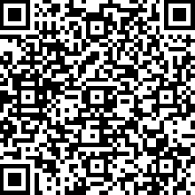
Bei Fragen zur Beantragung oder Verlängerung des Visums steht Ihnen die Visa-Information im Welcome Centre zur Verfügung.
Adresse und Öffnungszeiten:
Welcome Centre
Campus Center, Moritzstr. 18, 2. OG
Raum 2128a
Telefon: +49 561 804-3564
Fax: +49 561 804-3513
Email: welcome-centre@uni-kassel.de
Web: www.uni-kassel.de/go/owoche
08.10. – 12.10.2018: Mo – Fr 10:00 – 16:00 Uhr

Orientierungswoche
Die Orientierungswoche bietet Unterstützung für internationale Studierende und Promovierende bei dem erfolgreichen Start in das Studium oder der Promotion. In dieser Zeit werden Sie von Tutorinnen und Tutoren betreut, erfahren alles über das Studium und der Promotion an der Universität und knüpfen erste freundschaftliche Kontakte.
Im Wintersemester 2018 findet die Orientierungswoche für internationale Studierende vom 08. – 13. Oktober 2018 statt.
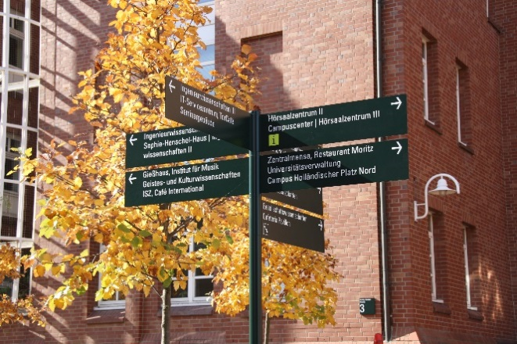

Kurse: Wintersemester 2018 BEISPIEL

2.1. Kursliste für BACHELOR-Studierende

2.2. Kursliste für MASTER-Studierende

2.3. Learning Agreement

2.4. Leistungsübersicht / Transcript of Records

2.5. Route Card
- Diese Übersicht hilft Ihnen einen guten Start hier an unserer Fakultät zu haben.
- Wir empfehlen Ihnen, zu den ersten Sitzungen aller Kurse zu gehen, die Sie besuchen möchten. Besuchen Sie ein oder zwei Sitzungen, um sich einen Eindruck von den Kursen zu verschaffen, bevor Sie sich für die Kurse entscheiden, in denen Sie Credits erhalten möchten.
- Bitte wenden Sie sich an die Kontaktpersonen in Ihrer Fakultät (Seite 18), um Ihre Kurswahl zu besprechen. Sie können Ihnen wertvolle Hinweise geben und Ihnen helfen, die am besten geeigneten Kurse zu wählen. Sie können Ihnen auch sehr hilfreiche Ratschläge zu Ihrer Lernstrategie geben und Ihnen helfen, die administrativen Schritte zu verfolgen. Bitte wählen Sie Ihre Kurse vor dem 15. November aus.

Titel des Kurses und  Name des Dozenten / der Dozentin | Art, Niveau und Inhalt des Kurses

- Sobald Sie die gewünschten Kurse gewählt haben, wenden Sie sich bitte an die Dozenten und informieren Sie sie darüber, dass Sie an dem Kurs teilnehmen möchten.
- Beachten Sie, dass Sie sich immer noch über ecampus für den Kurs anmelden müssen (oder über eine spezielle Kursliste anmelden, wenn der Kurs dies erfordert).

- Diese Übersicht ersetzt nicht Ihr Learning Agreement. (Es hilft nur bei der Auswahl der geeigneten Kurse).

ECTS in Kassel | ECTS an der Heimat- universität | Form der Prüfung und Datum oder Frist | Prüfungsnummer

Kontaktpersonen für fachspezifische Fragen im Fachbereich _______________
Prof. ______________________________
Adresse:
Telefon:
E-Mail:
Sprechzeiten:
Web:

Prof. ______________________________
Adresse:
Telefon:
E-Mail:
Sprechzeiten:
Web:

Prof. ______________________________
Adresse:
Telefon:
E-Mail:
Sprechzeiten:
Web:

Frau ___________________ (ERASMUS+ Administration)
Adresse:
Telefon:
E-Mail:
Sprechzeiten:

Frau __________________ (ERASMUS+ Tutorin)
Adresse:
Sprechzeiten:

ABC und Abkürzungen
Universitäten scheinen eine eigene Sprache zu haben. Hier sind ein paar Worte, die Sie während Ihres Studiums an der Universität Kassel oft hören und wissen sollten.
Akademisches Viertel: Dies bedeutet, dass die Unterricht 15 Minuten später als im Kursverzeichnis aufgeführt beginnt. Zum Beispiel, wenn es sagt, dass den Unterricht um 11 beginnt, tatsächlich es um 11:15 beginnt. Die meisten Kurse folgen dieser Regel.
AStA: Allgemeiner Studierendenausschuss
ca.: circa
C.C.: Campus Center
d.h.: das heißt
DSH: Sprachtest internationale Studierende müssen vor dem Studium in Deutschland bestehen.
ESG: Evangelische Studierendengemeinde.
EU-Länder: Belgien, Bulgarien, Dänemark, Deutschland, Estland, Finnland, Frankreich, Griechenland, Irland, Italien, Lettland, Litauen, Luxemburg, Malta, Niederlande, Österreich, Polen, Portugal, Rumänien, Schweden, Slowakei, Slowenien, Spanien, Tschechische Republik, Ungarn, Vereinigtes Königreich, Zypern.
EWR-Länder: Island, Liechtenstein und Norwegen.
Exmatrikulation: Ende des Studiums an der Universität Kassel
FB / Fachbereich: die verschiedenen Abteilungen der Universität Kassel. Zum Beispiel: Sozialwissenschaften oder Maschinenbau.
Grundstudium: Die erste Stufe eines Studiengangs (in der Regel die ersten 3 bis 4 Semester).
Hauptstudium: Die zweite Stufe eines Studiengangs nach dem Grundstudium.
HNA: Hessisch-Niedersächsische Allgemeine Zeitung
HoPla: Abkürzung für Holländischer Platz als Standort.
ISV: Internationale Studierendenvertretung. Vertritt die Interessen internationaler Studierender an der Universität Kassel.
IO: International Office
ITS: IT Servicezentrum
KHG: Katholische Hochschulgemeinde
Klausur: Schriftlicher Prüfung
KSS: Kurt-Schumacher-Straße
n.n.: nomen nominandum
NPS / NP: Nora-Platiel-Straße
n.V / u.n.V.: (und) nach Vereinbarung
R: Raum
Rückmelden: Für jedes Semester, das Sie an der Universität Kassel studieren, müssen Sie die Universität wissen lassen. Sie sollten einen Brief von der Universität erhalten, in dem Sie daran erinnert werden, Ihre Semestergebühren zu bezahlen. Mit der Bezahlung dieser Gebühren haben Sie sich für das Semester rückgemeldet.
Schein: Ein Schein ist ein registrierter Notenbericht. Es ist ein kleiner Zettel, den Sie erhalten, nachdem Sie einen Kurs abgeschlossen haben. Der Schein wird deine Note für den Kurs drauf haben.
Seminar: Ein Seminar ist ein Kurs für eine begrenzte Anzahl von Personen, in dem ein bestimmtes Thema vorgestellt und diskutiert wird. Seminare erfordern in der Regel, dass Sie eine Präsentation machen und eine Forschungsarbeit schreiben, um den Kurs zu bestehen. Die Teilnahme ist obligatorisch und Sie müssen sich frühzeitig anmelden.
SS / SoSe: Sommer Semester
StuPa: Studentenparlament
Tutorium: Einige Seminare und Vorlesungen sind so groß, dass es für den Professor schwierig ist, Fragen der Studenten zu beantworten. Daher sind einige Kurse in kleinere Gruppen unterteilt, in denen ein Tutor jede Lektion durchgeht und den Inhalt der Lektionen erklärt. Hier ist es möglich, Fragen zu stellen, wenn Sie etwas nicht verstanden haben.
usw.: und so weiter
Vorlesung: Der Professor hält Vorträge zu einem bestimmten Thema und Sie hören zu und machen sich Notizen. Vorlesungen enden in der Regel mit einer Abschlussprüfung.
WelC: Welcome Centre
WS / WiSe: Winter Semester
z. B.: zum Beispiel
